PSI3
- Operacja konwolucji (splotu).
  - Operacja konwolucji to przekształcenie macierzowe fragmentów zdjęcia mające na celu wydobycie informacji o cechach obrazu. Mamy do każdej warstwy przypisany filtr, (który może być także trenowany) o określonej wielkości. Ten filtr przesuwany jest po całym obrazie wydobywając pewne cechy, korzystając z pewnej funkcji (np filtr przemnaża odpowiednie piksele przez wagi I dodaje te wartości do siebie tworząc nowy filtr). Jest to trochę taka operacja jak filtry na WDCPO. Hiperparametrami są np: Rozmiar filtra, Padding tzn. Co dzieje się na brzegach obrazu,Strides czyli o ile pikseli przesówamy filtr
- Warstwa konwolucyjna w sieci neuronowej.
  - Nie wiem. Chyba jak wyżej.
- Warstwa pooling-owa.
  - Służą do zmniejszenia rozmiaru obrazu, zmniejszając zarazem ilość parametrów do wytrenowania. Polling polega na łączeniu informacji o kilku pikselach w jeden piksel. W odróżnieniu od filtrów każdy piksel wejściowy używany jest tylko raz. Zazwyczaj stosowana jest funkcja max bądź średnia ze wszystkich pikseli.
- Budowa typowej sieci konwolucyjnej (np. LeNet).
  - Zazwyczaj składa się z kilku warstw: konwolucyjnych, poollingowych a na końcu znajdują się warstwy gęste które odpowiadają za rzeczywistą analizę obrazów. Filtry warstw konwolucyjnych I poolingowych, zazwyczaj występują po sobie, ale może być kilka warstw konwolucyjnych jedna po drugiej. Mogą mieć też różne rozmiary.
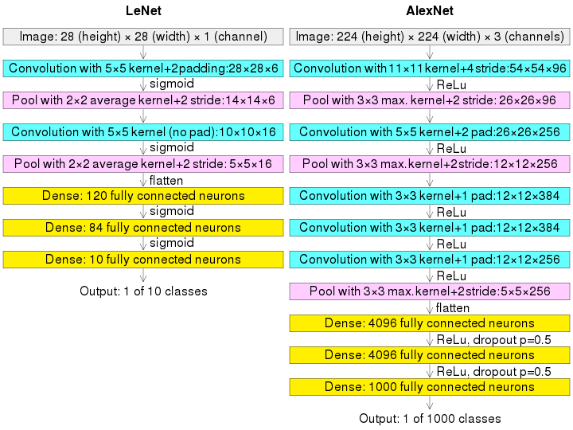
- Detekcja obiektów.
  - Za pomocą konwolucyjnych sieci neuronowych jesteśmy w stanie z wysoką wydajnością rozponznawać obiekty. W porównaniu do MLP, gdzie tworząc warstwy dla macierzy pojedynczych pikseli, sieć połączeń potrafi być naprawdę duża, dodatkowo sieci MLP nie radzą sobie ze zmianą położenia obiektu.
- Wybór bounding-box-ów, kandydatury, confidence levels.
  - Bounding-boxy wybieramy w zależności od problematyki, dla której konstruujemy model. Ogólnymi zasadami przy ich wyborze są: konsekwencja i jak najbardziej dokładne dopasowanie ich granic (tak, aby zminimalizować niepotrzebny szum).
- Fine-tuning i pre-trening, wykorzystywanie gotowych sieci.
  - Fine-tuning – Zaczynamy trening na naszym zbiorze danych używając sieci wytrenowanych na jakimś innym zbiorze danych wcześniej. Pozwala to przyśpieszyć trening oraz rozwiązać problem za małej ilości danych przeznaczonych do nauki. Można fine-tuningować całą sieć bądź tylko fragment.
  - Pre-training stosuje się przed Fine-tuningiem by przygotować sieć ogólnie. Fine-tuning “dokształca” sieć

